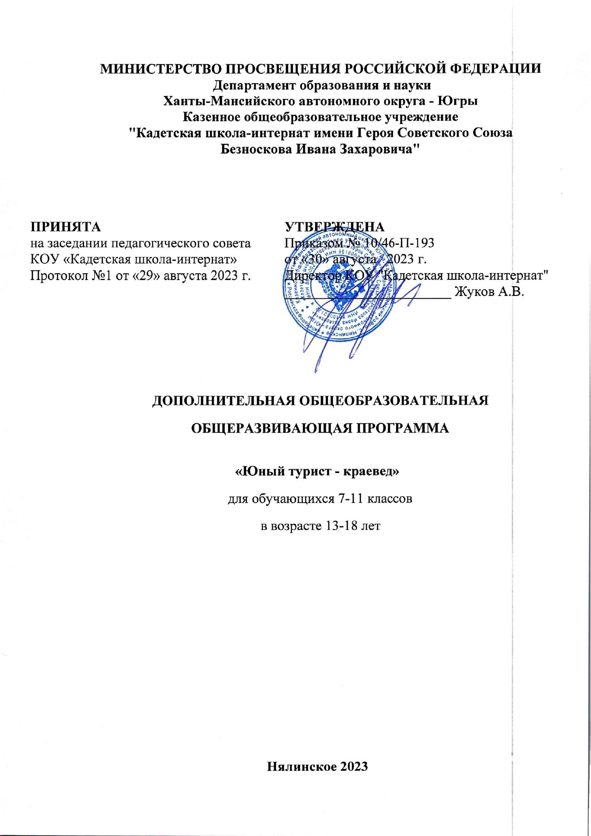

I раздел. «Комплекс основных характеристик ДООП»

Пояснительная записка
Дополнительная общеобразовательная общеразвивающая программа «Юный турист - краевед» разработана в соответствии с
- Федеральным законом от 29.12.2012 №273-ФЗ «Об образовании в РФ»;
– Приказом Министерства просвещения РФ от 9 ноября 2018 г. № 196 (с изменениями и дополнениями от 5.09.2019, 30.09.2020) «Об утверждении Порядка организации и осуществления образовательной деятельности по дополнительным общеобразовательным программам»

Направленность программы
Дополнительная общеобразовательная общеразвивающая программа «Юный турист - краевед» ориентирована на дополнительное образование детей 7-11 классов по туристско-краеведческой направленности.
Данная программа направлена на развитие познавательных, исследовательских навыков обучающихся по изучению истории родного края, поисковые работы малоизвестных фактов истории родного края, экспедиционная, архивная, экскурсионная работа. Сегодня мы всё чаще обращаемся к духовным ценностям прошлого, пытаемся искать пути восстановления прерванных связей времён, осознаём необходимость изучения своих национальных корней, как источника нашего нравственного здоровья, силы и богатства. Неоспорима мысль о том, что малая Родина, отечество, родной край играют значительную роль в жизни каждого человека. Краеведение – одно из важных средств связи обучения и воспитания с жизнью, оно содействует осуществлению общего образования: нравственному, эстетическому, экологическому и физическому воспитанию учащихся, всестороннему росту и развитию их способностей.
Актуальность программы состоит в привлечении внимания детей к своим корням, воспитании любви и уважения к России, через любовь к малой Родине ее истории, природе, культуре. Программа даёт воспитанникам дополнительные возможности для духовного, интеллектуального и физического развития, удовлетворения их потребностей к творчеству. В силу специфики работы по этой направленности появляется особая возможность содействия первоначальному становлению личностного самоопределения школьников, их адаптации к жизни в динамично меняющемся обществе, приобщения к здоровому образу жизни. Краеведение и туризм – два взаимодополняющих способа постижения человеком природных и культурных особенностей среды проживания. Туристско-краеведческая деятельность во всех ее формах способствует всестороннему развитию личности ребенка. Она направлена на совершенствование его интеллектуального, духовного и физического развития, способствует изучению родного края, приобретению навыков самостоятельной деятельности, объединяет все стороны воспитания: нравственное, эстетическое, трудовое, физическое.
Новизна данной программы состоит в том, что её основа местный региональный компонент, который еще мало изучен в туристко-краеведческом направлении. Отличительная особенность программы заключается в туристско-краеведческой направленности обучения, в огромном воспитательном потенциале, развитии широкого кругозора в данном направлении. Она приучает детей переносить бытовую неустроенность, различные трудности, брать на себя ответственность за общее дело; учит бережному отношению к родной природе и памятникам культуры, рациональному использованию своего времени, сил, имущества; формирует навыки труда по самообслуживанию; способствует развитию самостоятельности у детей.
Формы организации деятельности. При организации образовательных событий сочетаются индивидуальные и групповые формы деятельности и творчества, сотрудничество, возможность «командного зачета», рефлексивная деятельность, выделяется время для отдыха, неформального общения и релаксации. Участие в образовательных событиях позволяет обучающимся пробовать себя в конкурсных режимах и демонстрировать успехи и достижения по части туризма и краеведения. У обучающихся повышается познавательная активность, раскрывается их потенциал, вырабатывается умение конструктивно взаимодействовать друг с другом. Каждое занятие содержит теоретическую часть и практическую работу по закреплению этого материала. Благодаря такому подходу у обучающихся вырабатываются такие качества, как умение работать в команде.
Объем и срок освоения программы
Теории – 45 часов
Походной, экскурсионной, исследовательской практики – 180 часов
Срок освоения программы – 1 год.
Режим занятий - 1 раз в неделю 5 часов.
Цель программы – воспитание гражданина России, патриота малой родины, знающего и любящего свой край: его традиции, верования, памятники природы, истории, архитектуры, культуры и желающего принять активное участие в его развитии; воспитание гуманного, творческого, социально активного человека, с уважением относящегося к культурному достоянию человечества.

Задачи программы:

Образовательные:
•Дать детям доступные знания по истории, географии края.
•Знакомить с флорой, фауной, традициями, известными людьми своего поселка и области. •Учить ориентироваться на незнакомой местности.
•Способствовать укреплению здоровья детей.
•Прививать навыки туриста (ориентирование, выполнение пеших походов, установка палатки, разведение костра, ведение наблюдения за погодой, умение преодолевать препятствия, пользоваться страховкой).
Воспитывающие:
• Воспитать патриотические чувства: любви к своему краю, к своей Родине, её историческому прошлому и традициям • Воспитать заботливое отношение к природе, умение видеть, ценить и преумножить ее красоту и богатство.
•Воспитывать в дошкольниках желание жить под девизом «В здоровом теле – здоровый дух».
•Воспитывать желание принимать участие в экологических проектах – акциях. Развивающие:
• Развивать у детей познавательную активность.
• Развивать чувство товарищества и коллективизма.

Организационно - педагогические условия реализации программы
Социально-психологические условия реализации Программы обеспечивают:
- учет специфики возрастного психофизического развития обучающихся;
- вариативность направлений сопровождения участников образовательного процесса (сохранение и укрепление психологического здоровья обучающихся);
- формирование ценности здоровья и безопасного образа жизни;
- дифференциация и индивидуализация обучения; мониторинг возможностей и способностей обучающихся, выявление и поддержка одаренных детей,
- формирование коммуникативных навыков в разновозрастной среде и среде сверстников

Планируемые результаты

Личностными результатами изучения программы являются:

- Развитие внимательности, настойчивости, целеустремленности, умения преодолевать трудности – качеств, важных для деятельности человека.
- Воспитание чувства ответственности.
- Развитие самостоятельности суждений, независимости и нестандартности мышлений.
- Формирование гражданского мировоззрения, воспитания чувства любви к малой Родине, бережного отношения к историческому наследию.
- Формирование толерантности и толерантного отношения в условиях многонациональности школы - интернат.
- Формирование экологической культуры, способности самостоятельно оценивать уровень безопасности окружающей среды, как среды жизнедеятельности; бережного отношения и ответственного поведения в ней.
- Воспитание потребности в здоровом образе жизни.
- Развитие познавательных интересов, интеллектуальных и творческих способностей, стимулирование стремления знать как можно больше о Югре.
- Развитие потребности к самостоятельному изучению истории Югры через исследовательскую деятельность.
- Формирование навыков работы с историческими источниками, научно-популярной литературой и периодической печатью.

Метапредметные результаты:

- Применять изученные способы работы с дополнительной литературой.
- Анализировать учебный материал. аргументировать его.
- Выполнять пробное учебное действие, фиксировать затруднения в пробных учебных действий.
- Аргументировать свою позицию в коммуникации, учитывать разные мнения, использовать критерии для обоснования своего суждения.
- Сопоставлять полученный (промежуточный, итоговый) результат с заданным условием.
- Контролировать свою деятельность (обнаруживать и исправлять ошибки).
- Искать и выбирать необходимую информацию, содержащуюся в литературе для ответа на заданные вопросы.
- Моделировать ситуацию, описанную в литературе. Использовать соответствующие знаково-символические средства для моделирования ситуации.
- Обосновывать выполняемые и выполненные действия.
- Воспроизводить способ решения задачи.
- Участвовать в учебном диалоге, оценивать процесс поиска решения задачи.
Изучив курс «Юный турист-краевед», учащиеся должны знать:
- название страны, региона, где живет учащийся, родного города;
- символику Югры, школы;
- способы выживания в тайге;
- имена известных людей Югры, названия полезных растений, изученных в курсе.
Должны уметь:
- описывать изученные события истории Югры;
- оценивать поступки других с позиции добра и зла;
- уважительно относиться к своему дому, семье, истории края;
- поступать сообразно полученным знаниям в реальных жизненных ситуациях

Учебный (тематический) план
№  п/п | Наименование раздела, темы | Количество часов |  |  | Формы аттестации
 |  | Всего | Теория | Практика
1 | Техника безопасности при проведении походов | 5 | 2 | 3
2 | Традиционные промыслы Сибири | 5 | 1 | 4
3 | Добыча дегтя | 5 | 1 | 4
4 | Физическая, медицинская и психологическая подготовка к походам | 5 | 2 | 3
5 | Способы поиска воды и пищи в тайге осенью | 5 | 1 | 4
6 | Основы ориентирования в лесу | 5 | 1 | 4
7 | Техника передвижения в тайге | 5 | 1 | 4
8 | Деревья Югры | 5 | 1 | 4
9 | Способы лова рыбы в Югре | 5 | 1 | 4
10 | Лекарственные растения Югры | 5 | 1 | 4
11 | Сбор краеведческой информации у старожил села | 5 | 1 | 4
12 | Выживание при чрезвычайных ситуациях природного характера | 5 | 2 | 3
13 | Связь туризма и краеведения с экологией. | 5 | 2 | 3
14 | Правила поведения в природе | 5 | 2 | 3
15 | Реки Югры | 5 | 1 | 4
16 | Сбор краеведческой информации у старожил села | 5 | 1 | 4
17 | Животные Югры | 5 | 1 | 4
18 | Основы ориентирования в лесу | 5 | 1 | 4
19 | Археологическая разведка | 5 | 1 | 4
20 | Способы лова рыбы в Югре | 5 | 1 | 4
21 | Техника безопасности при проведении походов | 5 | 1 | 4
22 | Способы вылова пушных зверей | 5 | 1 | 4
23 | Способы выживания в зимних условиях в лесу | 5 | 1 | 4
24 | Изучение зимней природы нашего края | 5 | 1 | 4
25 | Люди села во время ВОВ. | 5 | 1 | 4
26 | Лекарственные растения Югры | 5 | 2 | 3
27 | Техника безопасности при проведении походов | 5 | 2 | 3
28 | Связь туризма и краеведения с экологией | 5 | 2 | 3
29 | Сбор краеведческой информации у старожил села | 5 | 1 | 4
30 | Способы лова рыбы в Югре | 5 | 1 | 4
31 | Способы сбора березового сока | 5 | 1 | 4
32 | Виды водоплавающей птицы | 5 | 1 | 4
33 | Виды боровой дичи | 5 | 1 | 4
34 | Охрана птиц и животных Югры | 5 | 1 | 4
35 | Реки Югры | 5 | 1 | 4
36 | Охрана рек и водоемов | 5 | 1 | 4
37 | Сбор краеведческой информации у старожил села | 5 | 1 | 4
Итого |  | 185 | 45 | 140

Содержание учебного плана
1. Вводное занятие: Техника безопасности при проведении походов;
Тема: Техника безопасности при проведении походов Изучение и практическое занятие техники безопасности при проведении походов.
2.Занятия туристкой направленности:
- Физическая, медицинская и психологическая подготовка к походам;
- Техника передвижения в тайге;
- Основы ориентирования в лесу;
- Связь туризма и краеведения с экологией;
- Выживание при чрезвычайных ситуациях природного характера;
Изучение и практическое занятия по физической, медицинской и психологической подготовке к походам, технике передвижения в тайге, основам ориентирования в лесу, связи туризма и краеведения с экологией, выживанию при чрезвычайных ситуациях природного характера.

3. Занятия краеведческой направленности:
- Традиционные промыслы Сибири;
- Способы поиска воды и пищи в тайге осенью;
- Деревья Югры;
- Добыча дегтя;
- Способы лова рыбы в Югре;
- Лекарственные растения Югры;
- Сбор краеведческой информации у старожил села;
- Реки Югры;
- Животные Югры;
- Люди села во время ВОВ;
- Виды водоплавающей птицы;
- Виды боровой дичи;
- Охрана птиц и животных Югры;
- Способы сбора березового сока;
- Охрана рек и водоемов.
Изучение и практическое занятия по традиционным промыслам Сибири, способам поиска воды и пищи в тайге осенью, способам ловли рыбы в Югре, животного мира Югры.
Изучение деревьев Югры, лекарственных растений Югры, рек Югры, птиц Югры.
Изучение и практическое занятия по охране рек и водоемов, животного мира Югры.
Изучение и практическое занятия по добыче дегтя, способов сбора березового сока.
Сбор и обработка учениками краеведческой информации у старожилов села.

II раздел. «Комплекс организационно – педагогических условий»

Способы определения результативности:
Педагогическое наблюдение, педагогический анализ результатов анкетирования, опросов, участия воспитанников в викторинах, защиты проектов.

Формы аттестации и оценочного контроля
Принятый в образовательном учреждении порядок внутреннего мониторинга хода и результатов реализации Программы:

- Полугодовой отчет в виде фото - видео презентации;
- Годовой отчет в виде фото - видео презентации;
- Отзыв детей и родителей;
- Защита проектных и исследовательских работ по краеведческим исследованиям;
- Аудиозапись сбора краеведческой информации, у старожилов села;
- Подробный отчет по завершению реализации программы.

Материально-технические условия реализации Программы:

- Туристическое и краеведческое оборудование:
палатки, спальные мешки, сиденья, бинокль, индивидуальный медицинский пакет туриста, картографические материалы, карты РФ, региона, коврик теплоизоляционный, котелки для приготовления пищи (демонстрационные), костровое оборудование (тросик, таганок, сетка), лопата складная, лупа, топор, навигационное устройство, радиостанция портативная, проектор, ноутбук, фотоаппарат, зарядное устройство на солнечных батареях, компас жидкостный, экшн-камера, мультимедийные средства обучения (компьютер – 1 шт., проектор – 1 шт., экран – 1 шт., колонки – 2 шт.).

- Специальная обувь для воспитанников – сапоги ЭВА на – 45 гр : 5шт – 45 размер; 5шт – 44 размер; 5шт – 43 размер; 5шт – 42 размер.

- Продукты питания для походов:
тушенная говядина – 50 банок;
хлеб – 60 булок;
рыба консервированная – 30 банок;
курица замороженная – 20 кг;
макароны – 10 кг;
сахар – 5 кг;
чай – 0,5 кг;
пряники – 10 кг;
печенье – 15 кг;
вафли – 15 кг

Учебно-методическое и информационное обеспечение Программы:
обеспеченность Программы методическими материалами и современными литературными источниками, поддерживающими процесс обучения (нормативно-правовые акты и документы; основная и дополнительная литература; Интернет-ресурсы).

СПИСОК ЛИТЕРАТУРЫ
Нормативные правовые акты
1. Федеральный закон «Об образовании в Российской Федерации» от 29.12.2012 № 273-ФЗ.
2. Указ Президента Российской Федерации «О мерах по реализации государственной политики в области образования и науки» от 07.05.2012 № 599
3. Проект межведомственной программы развития дополнительного образования детей в Российской Федерации до 2020 года.
4. Постановление Главного государственного санитарного врача РФ от 04.07.2014 N 41 «Об утверждении СанПиН 2.4.4.3172-14 «Санитарноэпидемиологические требования к устройству, содержанию и организации режима работы образовательных организаций дополнительного образования детей».

Для педагога дополнительного образования
1. Бардин К.В. «Азбука Туризма» О технике пешеходных путешествий интернет статья 2. Берман А.Е. «Юный турист». М.: 1977г.
3. Васильев В.А. 300 вопросов и ответов о природе и погоде. / – Ярославль: “Академия развития”, 1999. – 240с., ил.
4. Ваулина В.Д. Наш край Калининградское изд-во 1988г.
5. Донской Д. Д., Кузьмин Н, И., Рукодельников Б. Л.. Физическая подготовка туриста интернет статья (комплекс упражнений).
6. Дыбина О.В. «ПОЗНАВАТЕЛЬНОЕ РАЗВИТИЕ детей в ДОО» М., 2015 г.
7. Елаева В.П., Васячкина А.П., Волошина М.И. «Азбука туризма» Калининград 2012 г. 8. Константинов Ю.С., «Туристская игротека». - М.: Владос, 2000г.
9. Куприн А.М. «Ориентирование туриста» М., 1980г.
10. Куров В.Н. Расширяем кругозор детей. / Самара, 2001. - 180с., ил.
11. Методические рекомендации Анжеро-Судженского городского округа «Станция юных туристов»
12. Методическое издание Остапец А.А. Педагогика и психология туристической деятельности учащихся М., 2001г.
13. Мигонькина З.Р., Занимательная топография и ориентирование
14. Отдел экологии и охраны природы Калининградского областного детско-юношеского центра экологии, краеведении и туризма «Хранители природы» Калининград 2012г.
15. Родная природа словарь в картинках АСТ Пресс 16. Тихомирова С.А. Природоведение в загадках «Валент» М., 1996г.
17. Шальков Ю. «Здоровье туриста». – М.: Физкультура и спорт, 1987г.
18. Шелегин, Н. Н. Книга про то, как уберечь себя и других от разных неприятностей и быть всегда здоровым и сильным [Текст]: основы безопасности 14 жизнедеятельности [Текст]: учебное пособие для учащихся начальной школы/ Н.Н. Шелегин. – Новосибирск: Изд-во Новосибирского ун-та, 1997. -84с.
19. Кошкарева, Н.Б. Детские сказки варьёганских ханты/Н.Б.Кошкарева. – Ханты – Мансийск: Полиграфист, 2006. – 108 с.
20. Ковган, Е.В. Сказки народа ханты/Е.В.Ковган. – Санкт – Петербург: ТОО «Алфавит», 1995. – 143 с.
21.Шутко, А. Учебное пособие: Генеалогическое древо богов мансийской, греческой и славянской мифологии/А.Шутко. – Ханты – Мансийск: Полиграфист, 2006. – 96 с.
http://www.coolreferat.com
http://mirra-live.livejournal.com/21106.html
http://www.solnet.ee
http://ethno-ornament.ru

